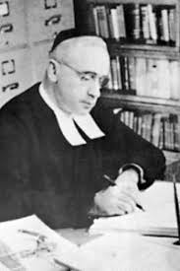Nom : Fr Marie-Victorin

Nom au complet : Conrad Kiruoak

Nationalité : Canadienne

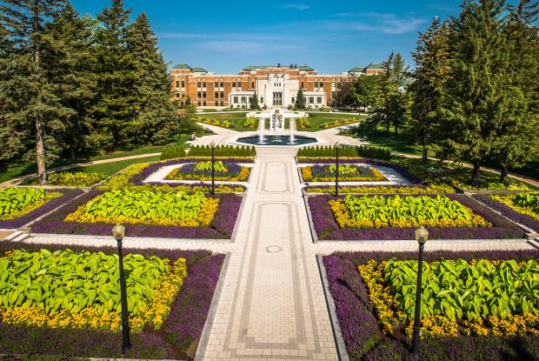Période de temps : 1885-1944

Contribution : Jardin botanique de Montréal

Œuvre : Flore Laurentienne

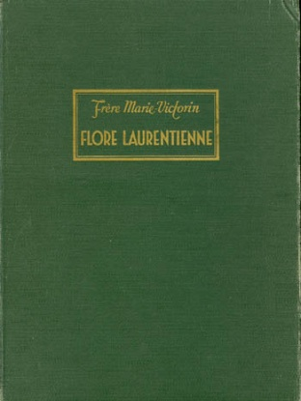Fait par : Jacob Laliberté